Nos itens de escolha múltipla escreva a letra da única opção que permite obter uma afirmação correta ou responder corretamente à questão colocada.
NOME Turma Número

Teste 3
Duração: 90 a 100 min
Nos itens de construção que envolvam cálculos numéricos é obrigatório apresentar todas as etapas de resolução.
Junto de cada item, entre parênteses, apresenta-se a respetiva pontuação.
Grupo I
- Uma onda sonora propaga-se num tubo de ar, com uma velocidade de 334 m s⁻¹, provocando oscilações de pressão no interior do tubo.
Numa dada posição do interior do tubo colocou-se um sensor que registou a variação de pressão nesse ponto, Δp, relativamente à pressão atmosférica, ao longo do tempo, t, obtendo-se o gráfico seguinte:
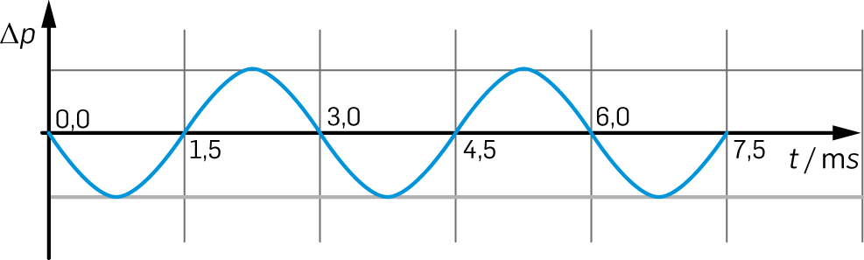
1.1 (8p) O gráfico permite concluir que, no intervalo de tempo [0,0; 7,5] ms,
(A) a direção de vibração das camadas de ar é perpendicular à direção de propagação da onda.
(B) a velocidade de propagação do sinal sonoro é constante.
(C) a amplitude da variação da pressão nesse ponto é constante.
(D) a onda sonora é complexa.
1.2 A propagação da onda origina uma sucessão de zonas de máxima e mínima pressão no interior do tubo. A Figura mostra a configuração das camadas de ar num dado instante, sendo P um ponto de máxima rarefação e Q um ponto de máxima compressão.
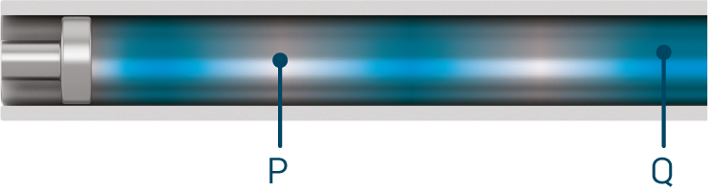
a) (8p) Qual é o tempo de 5 oscilações completas das camadas de ar contidas no tubo?
b) (12p) Determine a distância entre os pontos P e Q. Apresente todas as etapas de resolução.

1.3 (12p) Se a mesma onda se propagasse num líquido onde a velocidade de propagação fosse quatro vezes maior do que no ar, que alteração sofreria a distância entre duas zonas consecutivas de máxima compressão das camadas de líquido? Justifique.
1.4 (8p) Um gerador de sinais produziu um sinal elétrico com a mesma frequência da onda sonora anterior, o qual foi visualizado num osciloscópio, obtendo-se a seguinte imagem:
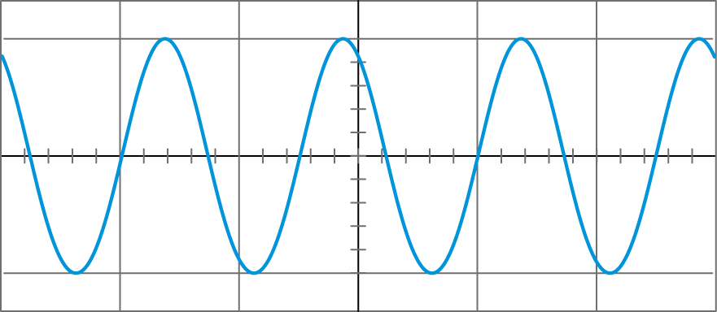
A base de tempo do osciloscópio foi regulada para:
(A) 1 ms/div
(B) 2 ms/div
(C) 0,5 ms/div
(D) 0,25 ms/div
- (14p) A Figura seguinte mostra uma montagem para a determinação da velocidade de propagação do som no ar.
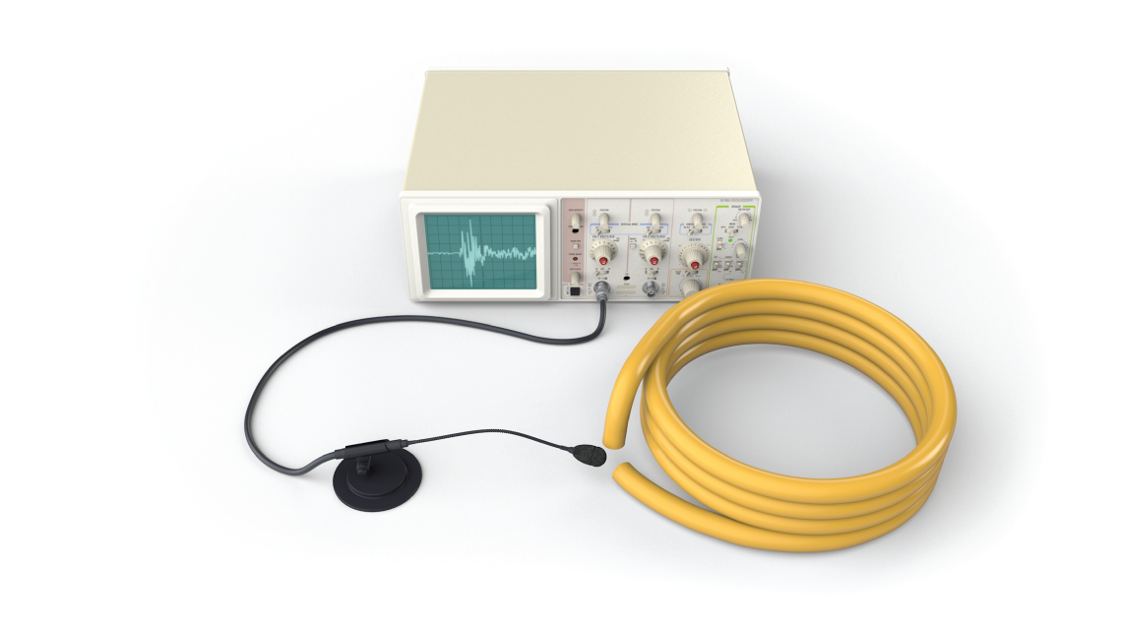
Deixou-se cair uma tampa metálica junto às extremidades de uma mangueira de 16,0 m, produzindo-se um sinal sonoro intenso de curta duração.
Um microfone ligado a um osciloscópio captou esse som, bem como outro som após a onda sonora se ter propagado por toda a mangueira. Mediu-se no osciloscópio o intervalo de tempo entre esses dois sons. Repetiu-se o procedimento mais duas vezes. Obtiveram-se os seguintes resultados: 47,9 ms, 44,1 ms e 45,8 ms.
Determine o valor experimental da velocidade do som no ar e o respetivo erro percentual, sabendo que o valor tabelado, à temperatura a que foi realizada a experiência, é 340 m s⁻¹.
Apresente todas as etapas de resolução.

Grupo II
- A Figura seguinte representa as linhas de campo de um campo elétrico criado por duas partículas com carga elétrica, Q₁ e Q₂ (situação I) e de um campo elétrico criado por duas placas planas e paralelas, A e B, que têm cargas simétricas (situação II).
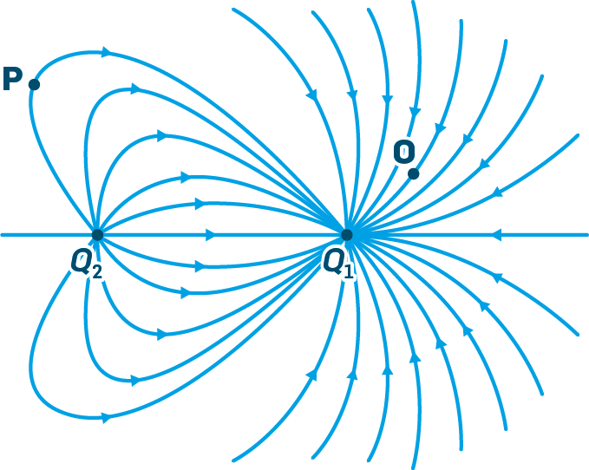 | 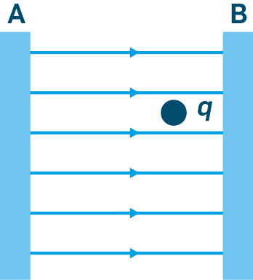
I | II
1.1 Considere a situação I.
a) (8p) Qual das afirmações seguintes é verdadeira?
(A) As cargas Q₁ e Q₂ são simétricas.
(B) O módulo da carga Q₁ é maior do que o módulo da carga Q₂.
(C) A carga Q₁ é positiva.
(D) A força elétrica que Q₁ exerce sobre Q₂ é igual à força elétrica que Q₂ exerce sobre Q₁.
b) (12p) Trace o vetor campo elétrico nos pontos P e O, tendo em conta a sua intensidade relativa.
1.2 Na situação II, uma partícula de massa m e carga q negativa é colocada em repouso entre as placas.
a) (8p) Esboce o gráfico da intensidade do campo elétrico num ponto em função da distância desse ponto à placa A.
b) (16p) Trace as duas forças que atuam sobre a partícula de carga q, identificando-as, e esboce, justificando, a trajetória da partícula até encontrar uma das placas.
- Uma bobina com 600 espiras quadradas, de lado 4,0 cm, está imersa num campo magnético. A bobina faz parte de um circuito que tem uma lâmpada mas não tem fonte de tensão. O fluxo do campo magnético através da bobina varia no tempo como mostra o gráfico seguinte.
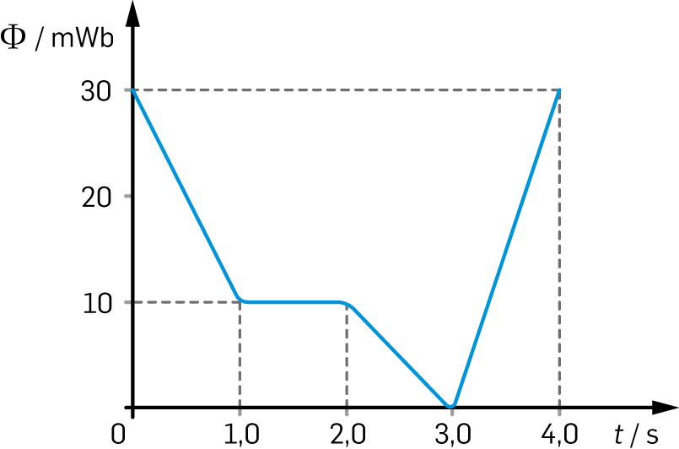
2.1 (10p) Indique, justificando, em que intervalo de tempo é maior a força eletromotriz no circuito de que a bobina faz parte.
2.2 (8p) Qual é o nome e o símbolo da unidade de força eletromotriz, no Sistema Internacional?
2.3 (14p) Determine a intensidade do campo magnético no instante t = 0,5 s, sabendo que as espiras fazem, nesse instante, um ângulo de 30° com a direção do campo magnético. Apresente todas as etapas de resolução.
Grupo III
- A luz de um laser incide na superfície de separação meio 1 – meio 2, apresentando dois comportamentos diferentes, A e B, como mostra a Figura seguinte, consoante o ângulo de incidência da luz. O índice de refração do meio 2 é $\frac{2}{3}$ do índice de refração do meio 1.
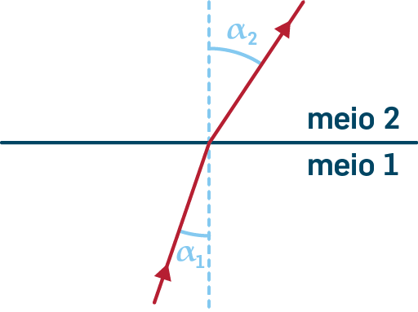
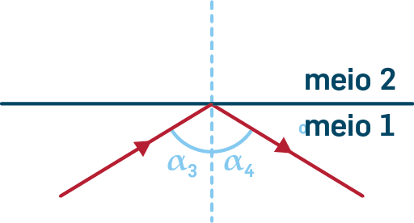
  - (8p) A que é devido o desvio do feixe de luz ao passar do meio 1 para o meio 2 na situação A?
  - (10p) Indique, justificando, em que situação, A ou B, o comprimento de onda da luz não se altera.
B
A
  - (12p) Se o ângulo de incidência na situação A for 20°, determine o ângulo que o feixe refratado fará com a superfície de separação dos dois meios. Apresente todas as etapas de resolução.
  - (8p) Qual das opções completa a frase seguinte?
A luz de um laser é uma onda …, sendo a razão entre as suas velocidades de propagação no meio 1 e no meio 2, v₁/v₂, igual a … .
- longitudinal … $\frac{2}{3}$
- longitudinal … $\frac{3}{2}$
- transversal … $\frac{2}{3}$
- transversal … $\frac{3}{2}$
  - (12p) Para determinados ângulos de incidência a luz não tem o comportamento apresentado na situação A e passa a ter o comportamento apresentado na situação B. Determine esses ângulos. Apresente todas as etapas de resolução.
  - (12p) Suponha que o meio 2 é o ar. Pretendeu medir-se o índice de refração do meio 1. Para isso, fez-se incidir a luz segundo vários ângulos na superfície de separação meio 1 – ar, tendo-se registado os ângulos de incidência, α₁, e os respetivos ângulos de refração, α₂. A Figura mostra o gráfico de sin α₂ em função de sin α₁ para os dados experimentais obtidos e a respetiva reta de regressão. Indique, justificando, que valor se espera obter, aproximadamente, para o declive da reta representada. Considere n_{ar} = 1,00.
